ΦΥΛΛΟ ΕΡΓΑΣΙΑΣ 2- ΜΟΝΑΔΕΣ ΜΗΚΟΥΣ

**1.** Πόσο είναι το μήκος της μαύρης γραμμής; (σε cm και mm)

[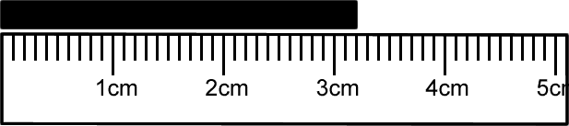](https://physiquiz.gr/wp-content/uploads/2016/11/length1.gif)

**2.** Τέσσερα χρησιμοποιημένα μολύβια έχουν μήκη 12 cm, 16 cm, 13,5 cm και 14,5 cm. Ποια είναι η μέση τιμή του μήκους τους;

**3.** Να κατατάξετε από το μεγαλύτερο στο μικρότερο τα παρακάτω μήκη:

40 cm, 210 mm και 0,5 m

**4.** Να αντιστοιχίσετετα μήκη της αριστερής στήλης με τις τιμές τους στη δεξιά

Ύψος ανθρώπου Α 1. 40 cm

Μήκος φύλλου χαρτιού τετραδίου Β 2. 108 m

Μήκος laptop Γ 3. 162 cm

Μήκος αγωνιστικού χώρου Δ 4. 210 mm

ποδοσφαίρου